Nome e cognome
Via e numero civico
CAP / Città / Comune
E-mail
Telefono
Data di acquisto | Numero d'ordine | Numero del documento di vendita
Nome della merce restituita | Numero di pezzi
Numero di conto in formato IBAN | SWIFT
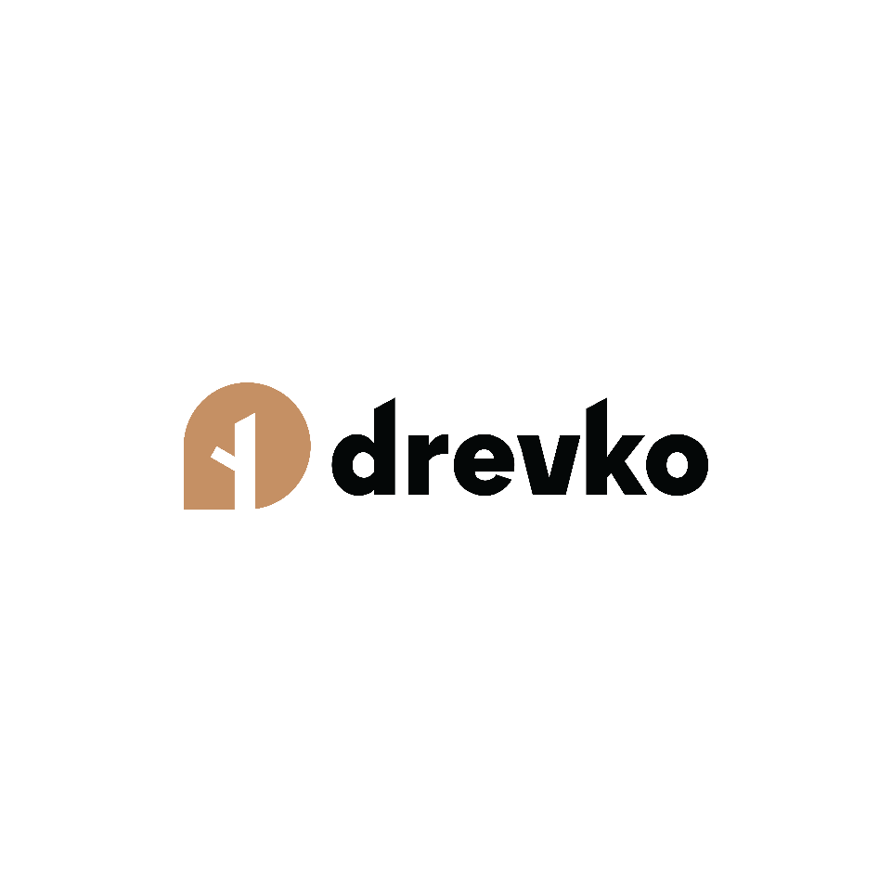
Il prezzo di acquisto deve essere rimborsato tramite bonifico bancario sul conto:
Con la presente comunico che recedo dal contratto di acquisto di cui sopra. tovaru:
Formulár pre odstúpenie od zmluvy
1. Compilare il modulo e inviarlo in allegato all'indirizzo e-mail objednavky@drevko.it.
2. Stampa il modulo e allegalo come lettera di accompagnamento alla merce restituita. (Senza la lettera di accompagnamento non sarà possibile identificare il caso.)
3. Imballa accuratamente la merce, proteggendola da eventuali danni (non dimenticare di allegare il modulo).
4. Invia il pacco al seguente indirizzo: DREVKO s.r.o., Oravická 1759, Trstená 028 01 Slovacchia.

Consumatore:
DREVKO s.r.o.
Data:
Motivo del reso: (facoltativo)

